EVOLVEO StrongPhone X1 - instalace firmware
(doporučený operační systém WIN7, WIN8, WIN 8.1 a baterie nabitá minimálně na 50% celkové kapacity)
- Stáhněte do svého počítače a rozbalte soubor evolveo-strongphone-X1.zip
- Nainstalujte ovladač pro Windows, spusťte soubor /USB Driver/InstallDriver.exe
- Spusťte aplikaci pro přehrání firmware, /FlashTool_v5.1304.00/Flash_tool.exe
- Nastavte v aplikaci „USB Download/Readback“ (viz obrázek).
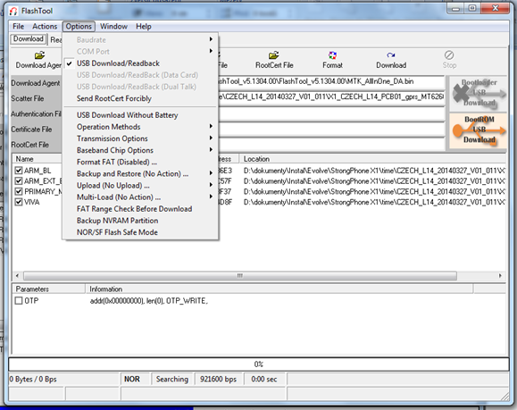

- V programu „FlashTool“ nastavte „Scatter/Config File“, vyberte soubor - evolveo-strongphone-X1.zip\evolveo-strongphone-X1\X1_CZECH_L14_PCB01_gprs_MT6260_S00.MAUI_11B_W13_08_MP_V3.bin/TELSDA60A_11B_BB.cfg
- Klikněte na ikonu „Download“, vložte USB kabel do USB portu v počítači. Zapojte USB kabel do vypnutého telefonu a současně přidržte tlačítko na mobilním telefonu „0“ (nula). Spustí se instalace ovladače (driveru) pro telefon.
- Po instalaci ovladače stiskněte ikonu „Stop“. Poté odpojte USB kabel z mobilního telefonu, stiskněte znovu ikonu „Download“ a zapojte USB kabel do mobilního telefonu. Přidržte současně tlačítko na mobilním telefonu „0“ (nula) a firmware se začne instalovat do mobilního telefonu.

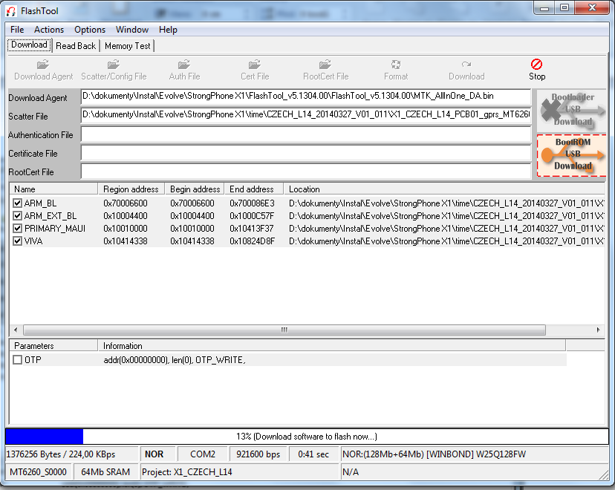
- Jakmile se firmware nainstaluje do mobilního telefonu, zobrazí se ikona „OK“

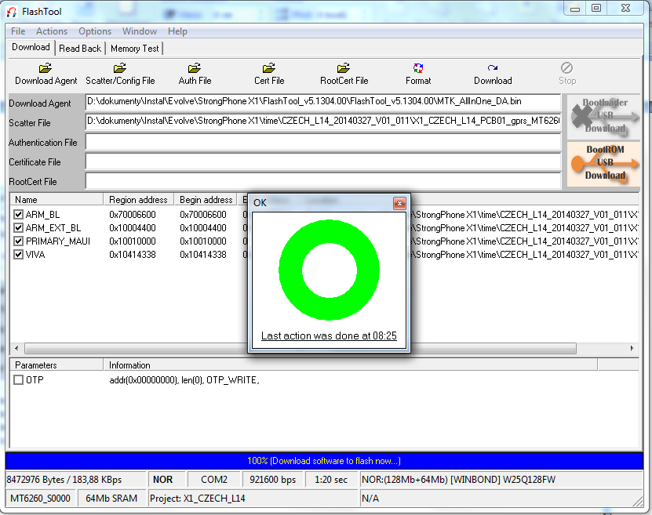

- Nový firmware je nainstalovaný. Nyní můžete mobilní telefon odpojit od USB portu a zapnout jej.
- Jazyk telefonu můžete rychle změnit s pomocí středového tlačítka na mobilním telefonu. Jeho stisknutím doprava si zvolíte požadovaný jazyk ze seznamu jazyků.

